3.7《 公倍数和最小公倍数》导学案
日期： 班级： 姓名： 组别： 自我评价： 教师评价：
【学习目标】
1.理解公倍数和最小公倍数的意义，能准确找出两个数的公倍数和最小公倍数。
2.掌握列举法、筛选法、短除法求最小公倍数的方法，能根据数字特点灵活选择合适的方法。
3. 能运用公倍数和最小公倍数的知识解决生活中的实际问题，提升应用意识。
【学习重点、难点】
重点：理解公倍数和最小公倍数的意义，掌握求两个数最小公倍数的方法。
难点：灵活运用列举法、筛选法、短除法求最小公倍数，并解决实际问题。
【基础部分】
任务一：温故知新
1.出示两个边长分别是6厘米和5厘米的正方形，提问哪一个正方形能正好铺满长是20米，宽是15米的小会议室？边长5厘米的正方形能正好铺满小会议室，边长6厘米的正方形不可以。
【要点部分】
任务二： 探究新知
2.读教材第43页例11。
用长3cm、宽2cm的长方形纸片铺一个正方形，正方形的边长可以是多少厘米？最小是多少厘米？
分析与解答：能正好铺满的正方形边长，必须是2和3的公倍数。
2的倍数：2, 4, 6, 8, 10, 12……
3的倍数：3, 6, 9, 12, 15……
共同倍数：6, 12, 18……
所以边长为6cm、12cm、18cm……的正方形能正好铺满，最小边长是6cm。
3. 读教材第44页例12。
找出6和9的最小公倍数。
分析与解答：
6的倍数：6, 12, 18, 24, 30, 36……
9的倍数：9, 18, 27, 36, 45……
公倍数：18, 36, 54……
最小公倍数：18
任务三：概念总结：
4. 表示几个数公有的倍数叫做它们的公倍数，公倍数中最小的一个叫做它们的最小公倍数。
因此，两个数的公倍数一定是它们最小公倍数的倍数。
【拓展部分】
5.在2的倍数上画“△”，在5的倍数上画“○”。
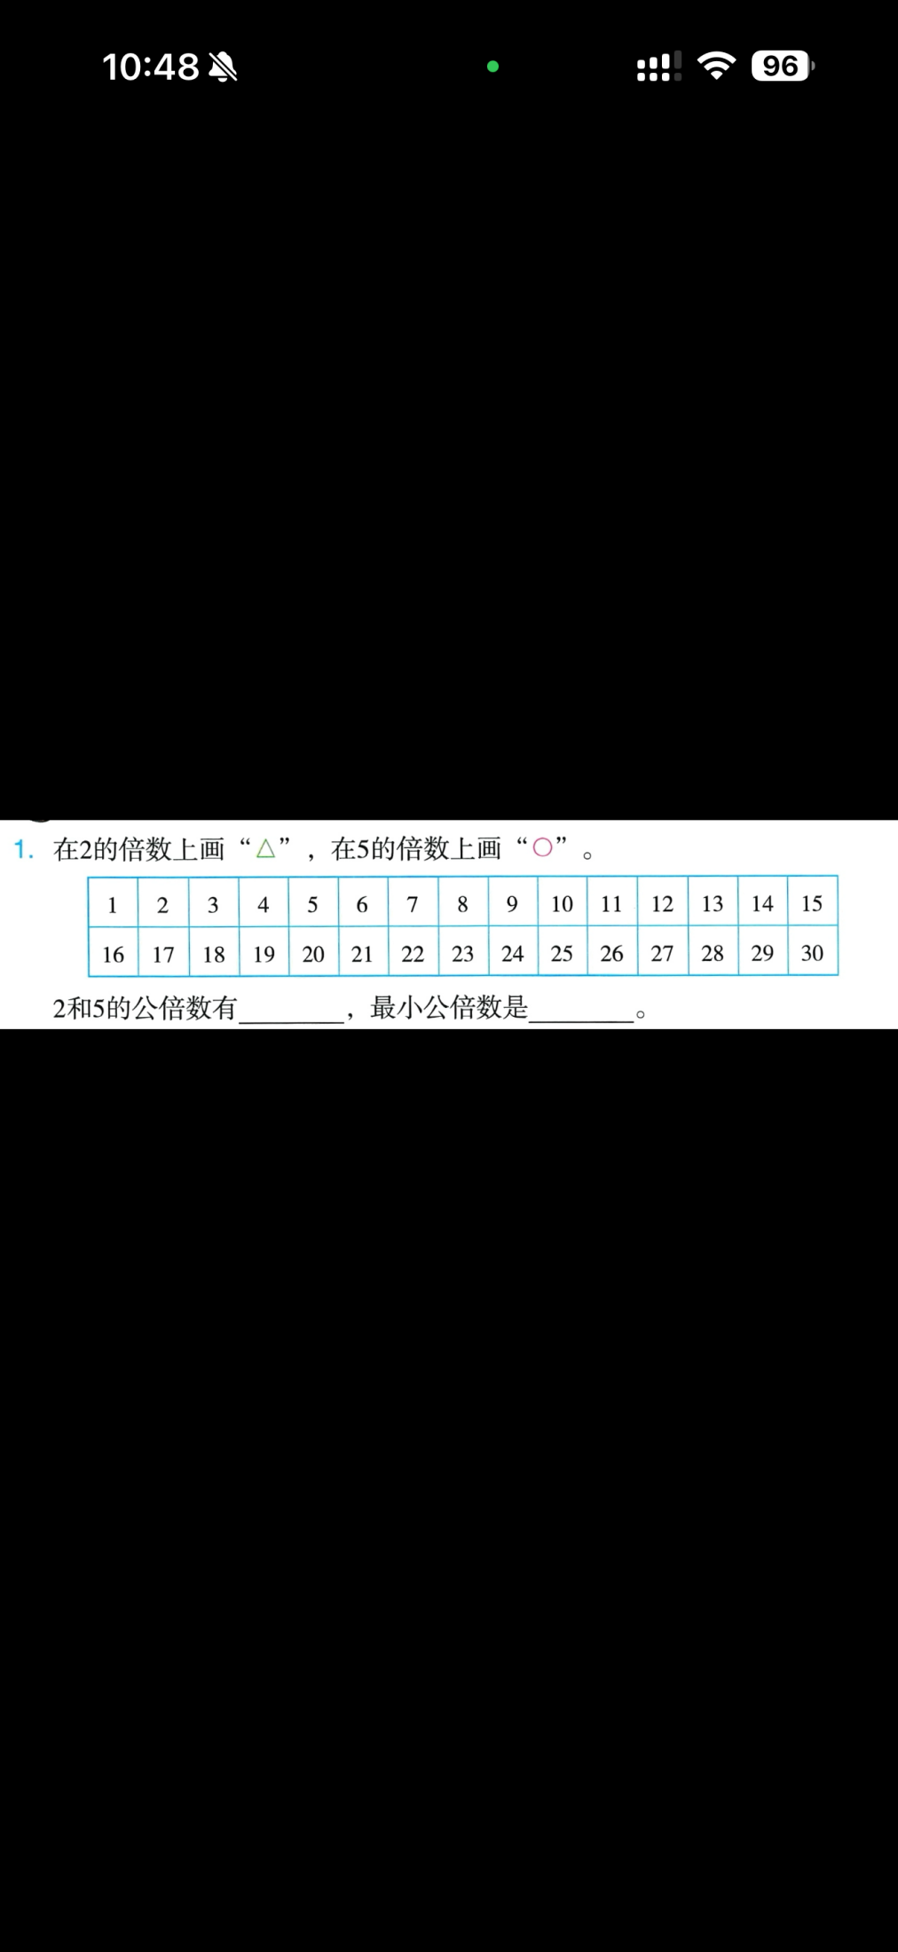
2和5 的公倍数有 ______________，最小公倍数是 ______________。
6.照样子画出4的倍数和6的倍数，再填空。
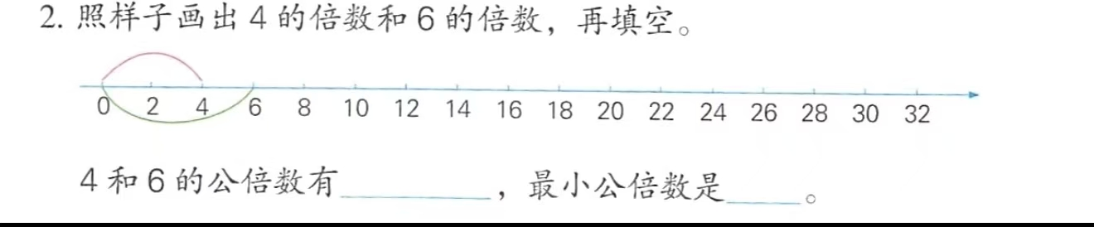
4和6 的公倍数有 ______________，最小公倍数是 ______________。
【目标检测】
- 先填一填，再说出6和8的最小公倍数。
